第52章補充練習

甲部：選擇題

1. 下列有關活化能的陳述，哪項或哪些正確？
(1) 它是使化學反應發生所需的最高能量。
(2) 它是反應物和過渡態之間的能量差。
(3) 它是生成物和過渡態之間的能量差。
A. 只有(1) B. 只有(2) C. 只有(1)和(3) D. 只有(2)和(3)

2. 下列有關位於能線圖最高能量點的物種之陳述，哪些正確？
(1) 它含有未完全斷裂和已完全形成的化學鍵。
(2) 它極不穩定，且不能被分離出來。
(3) 它在反應物變為過渡態或生成物的過程中出現。
A. 只有(1)和(2) B. 只有(1)和(3) C. 只有(2)和(3) D. (1)、(2)和(3)

3. 下列哪項陳述正確？
A. 反應速率受活化能的大小影響。 B. 當反應物粒子以高速碰撞，便會令反應發生。
C. 可逆反應只有一個活化能。 D. 斷裂和形成化學鍵所需的能量受活化能的大小影響。

4. 參看以下反應： 2SO₂(g) + O₂(g) 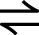 2SO₃(g) ΔH = −196 kJ mol⁻¹
下列哪項陳述正確？
A. 反應物的能量少於生成物的能量。 B. 逆向反應的活化能較正向反應的大。
C. 溫度較低時活化能較小。 D. 逆向反應的速率常數較正向反應的大。

5. 下列有關在兩個不同溫度下 (即T₁ > T₂) 的麥克斯韋−波爾茲曼分佈曲線之陳述，哪項不正確？
A. 兩個曲線下的面積相同。
B. 最有可能的動能在T₂時較在T₁時的高。
C. 兩個曲線的平均動能都位於曲線最高點的右方。
D. 粒子的最大動能在T₁時較在T₂時的高。

6. 下列哪項陳述正確？
A. 當溫度下降時，吸熱反應的活化能減少。
B. 在較高的溫度下，麥克斯韋−波爾茲曼分佈曲線下的面積增加。
C. 反應的活化能越低，反應越迅速。
D. 溫度上升時，反應速率也會上升，主要是因為粒子之間的碰撞機會增加。

7. 下列有關麥克斯韋−波爾茲曼分佈曲線的陳述，哪項不正確？
T₁
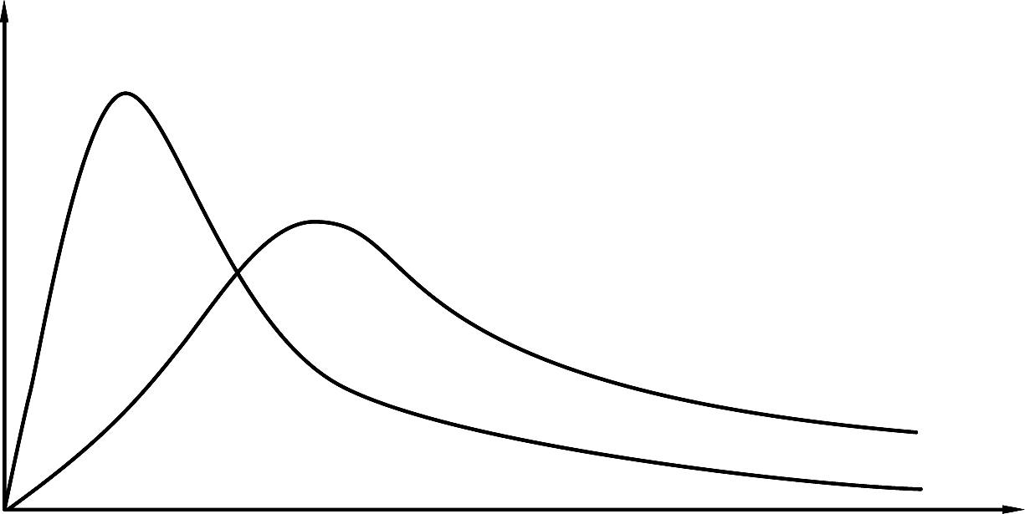
粒子數目
T₂

動能

A. T₂較T₁高。
B. 該反應在T₁下的活化能與在T₂下的不同。
C. 在T₂下，具有相等於或高於活化能的粒子數目較多。
D. 曲線下的面積在T₁和T₂時均相同。

8. 阿列紐斯方程$k={\text{Ae}}^{−\frac{E_{a}}{\text{RT}}}$ 顯示溫度和反應速率的關係，下列哪個條件下的反應最慢？
A. T高，E_{a}大 B. T高，E_{a}小 C. T低，E_{a}大 D. T低，E_{a}小

9. 某反應的活化能是87 kJ mol⁻¹。當溫度由37°C下降至15°C，該反應在兩個溫度下的速率常數的比例是多少？(已知R = 8.314 J K⁻¹ mol⁻¹)
A. k_{37°C} : k_{15°C} = 1.00 : 1 B. k_{37°C} : k_{15°C} = 1.12 : 1
C. k_{37°C} : k_{15°C} = 13.2 : 1 D. k_{37°C} : k_{15°C} = 379 : 1

10. 阿列紐斯方程把溫度、速率常數和活化能連繫起來。我們可從log k對$\frac{1}{T}$的關係線圖中得出反應的活化能和阿列紐斯常數。下列哪項組合正確？
圖的斜率相等於 y-截距相等於 圖的斜率相等於 y-截距相等於
A. E_{a} A B. $−\frac{E_{a}}{R}$ A
C. $−\frac{E_{a}}{R}$ log A D. $−\frac{E_{a}}{2\text{.}3 R}$ log A

乙部：長題目

1. 以下是某化學反應的能線圖：
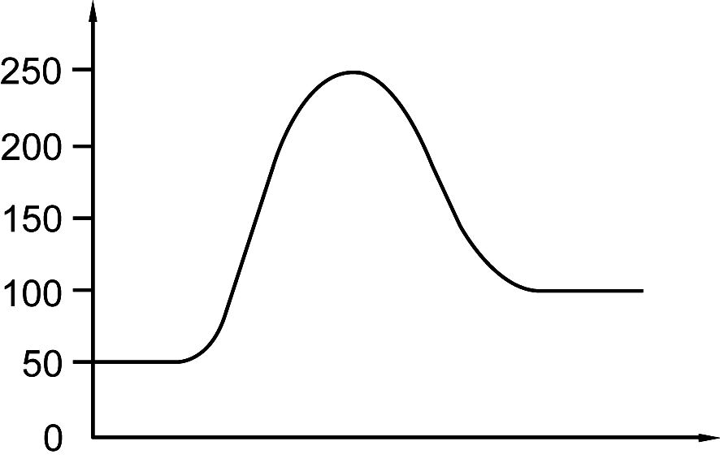

能量

反應坐標

(a) 寫出反應是吸熱還是放熱反應，並加以解釋。
(b) 在上圖中標示反應物、生成物和活化複體。
(c) 計算反應的活化能 (E_{a})。
(d) 計算反應的焓變 (ΔH)。

2. 參看以下反應： A + B C
反應物和生成物之間的能量差10 kJ mol⁻¹，其中生成物的能量較低。正向反應的活化能40 kJ mol⁻¹。
(a) 寫出「活化能」的定義。
(b) 計算該反應的焓變ΔH。
(c) 繪畫並標示該反應的能線圖。
(d) 計算逆向反應的活化能。

3. 若要令反應發生，反應物粒子必須進行有效碰撞。
(a) 寫出令有效碰撞發生的兩項必要條件。
(b) 寫出「活化能」的定義。
(c) 考慮一個單步驟的放熱反應。
(i) 粗略繪出反應的能線圖，並在圖中加上標籤。
(ii) 指出並解釋反應中有否出現中間體。

4. 某反應的能線圖如下所示：
步驟一
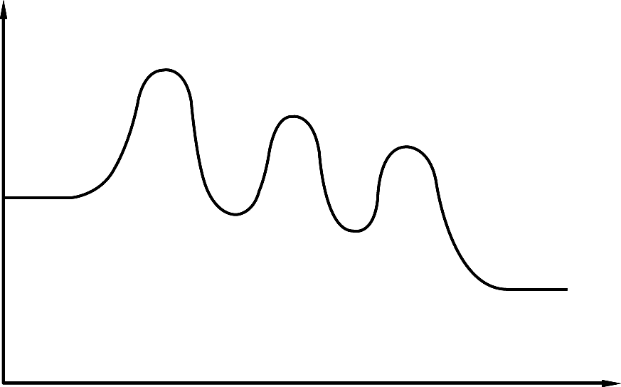
步驟二
步驟三
能
量
反應物

生成物

反應坐標

(a) 寫出並解釋反應是單步驟反應還是多步驟反應。
(b) 哪個步驟是速率控制步驟？加以簡略解釋。
(c) 指出並解釋反應是放熱的還是吸熱的。
(d) 反應中生成了多少個中間體？
(e) 假設反應是可逆的，簡單解釋溫度上升對反應的平衡位置的影響。

5. 在T₁時，麥克斯韋−波爾茲曼分佈曲線所示如下：
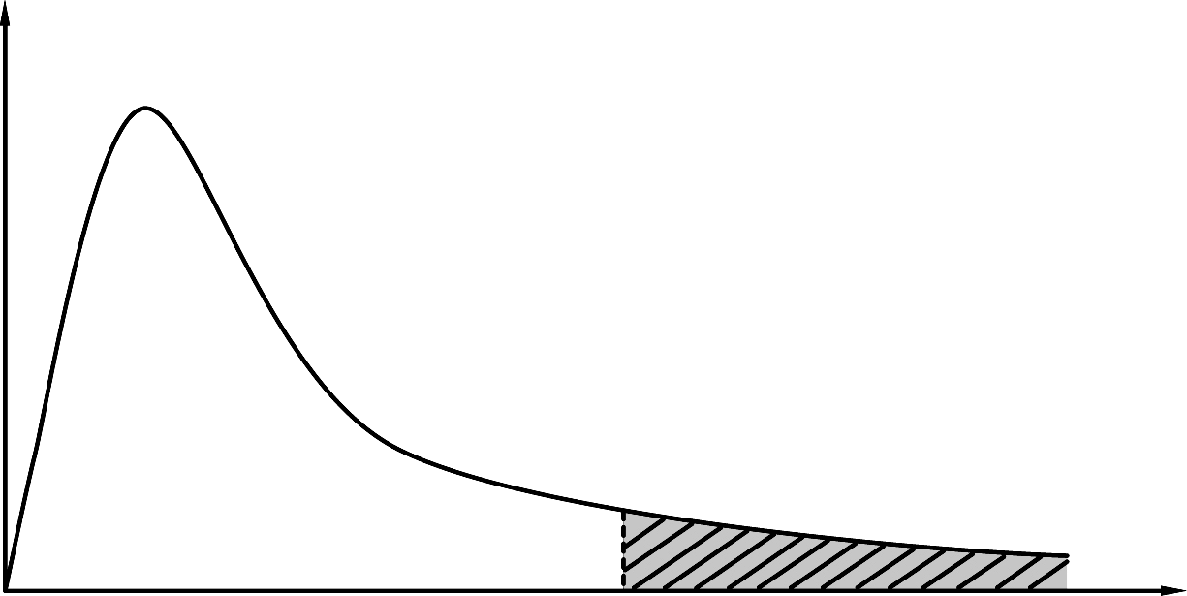
T₁

粒子數目

動能
E_{a}

(a) 寫出麥克斯韋−波爾茲曼分佈曲線的三個特點。
(b) (i) 在同一幅圖中，繪畫在T₂下的曲線，其中T₂ > T₁。
(ii) 比較曲線在T₁和T₂時的異同。
(iii) 解釋(b)(ii)所寫出的異同。

6. 已知以下反應在273 K和298 K的相關數據。
A → 生成物
在273 K：
實驗 | A的起始濃度  (mol dm⁻³) | 初速  (× 10⁻⁴ mol dm⁻³ s⁻¹)
1 | 1.0 | 3.0
2 | 2.0 | 12.0
3 | 3.0 | 27.0
在298 K：
實驗 | A的起始濃度  (mol dm⁻³) | 初速  (× 10⁻⁴ mol dm⁻³ s⁻¹)
1 | 0.5 | 3.0
2 | 1.0 | 12.0
3 | 1.5 | 27.0
(已知R = 8.314 J K⁻¹ mol⁻¹)
(a) (i) 求出A的反應級數。
(ii) 由此分別計算在273 K和298 K下反應的速率常數。
(b) (i) 計算反應的活化能。
(ii) 計算在345 K下反應的速率常數。

7. 參看以下的一級反應： B₂ → 2B
(a) 用以下數據，繪畫圖表以求出以上反應的活化能。
速率常數 (s⁻¹) | 5.988 | 7.852 | 10.12 | 12.84
溫度 (°C) | 20 | 30 | 40 | 50
(已知R = 8.314 J K⁻¹ mol⁻¹)
(b) 若(a)的圖表的y−截距是4.41，計算阿列紐斯常數A。
(c) 若B₂的濃度是0.2 mol dm⁻³，計算在300 K的反應速率。

8. 氣態五氧化二氮 (N₂O₅) 分解時會產生二氧化氮和氧氣。在25°C下進行一系列實驗，以測定N₂O₅的分解速率。所得結果如下所示：
N₂O₅(g)的起始濃度 (mol dm⁻³) | 0.150 | 0.350 | 0.650
速率 (mol dm⁻³ min⁻¹) | 3.42 × 10⁻⁴ | 7.98 × 10⁻⁴ | 1.48 × 10⁻³
(a) 寫出該反應的平衡方程式。
(b) 利用所得的數據，寫出速率方程，並計算該反應的k值。
(c) 若N₂O₅的初始濃度是0.150 mol dm⁻³，反應在40°C下的初速是2.37 × 10⁻³ mol dm⁻³ min⁻¹。
計算反應的活化能。(已知R = 8.314 J K⁻¹ mol⁻¹)

9. 阿列紐斯方程展示溫度和反應速率的關係：
$$k={\text{Ae}}^{−\frac{E_{a}}{\text{RT}}}$$
(a) (i) A和R分別代表甚麼？
(ii) 繪畫速率常數和溫度的關係線圖。
(b) (i) 繪畫log k對1/T的關係線圖。
(ii) 繪圖中的斜率跟E_{a}有何關係？
(c) 下表顯示在不同溫度下過氧化氫的分解作用之速率常數，以圖表方法，計算反應的活化能。
溫度 (K) | 284 | 293 | 303 | 313
速率常數 (mol dm⁻³ s⁻¹) | 0.05 | 0.09 | 0.16 | 0.25
(已知R = 8.314 J K⁻¹ mol⁻¹)

10. 重氮鹽的熱分解作用之方程式如下：
C₆H₅N₂⁺Cl⁻(aq) + H₂O(l) → C₆H₅OH(aq) + N₂(g) + HCl(aq)
(a) 建議一個跟隨反應進度的方法。
(b) 下表顯示實驗結果：
初速 (min⁻¹) | 0.100 | 0.050 | 0.033 | 0.025
[C₆H₅N₂⁺Cl⁻(aq)] (× 10⁻² mol dm⁻³) | 20 | 10 | 6.5 | 5
繪畫圖表，以求出分解作用的速率方程和速率常數。
(c) 分解作用的速率在285 K時較在273 K時的快3倍，計算分解作用的活化能。
(d) (i) 在同一幅圖中，繪畫在273 K和285 K時的麥克斯韋−波爾茲曼分佈曲線，並在圖中加上標籤。
(ii) 比較(d)(i)所繪畫的兩個曲線的異同。

第52章補充練習答案

甲部：選擇題

1. B 活化能是使化學反應發生所需的最低能量。
2. C 位於最高能量點的物種稱為活化複體，它含有未完全斷裂和未完全形成的化學鍵。
3. A 除了要克服能障外，反應物粒子還必須以正確的方位碰撞。可逆反應的正向反應和逆向反應通常有不同的活化能。活化能是斷裂化學鍵和使反應發生的最低能量。
4. B 對於C，溫度變化會影響反應的平衡位置，而不是活化能。對於D，由於逆向反應的E_{a}較正向反應的大，逆向反應的速率常數較正向反應的小。
5. D 對於A，曲線下的面積維持不變，因為體系中的粒子數目在任何溫度下都不會改變。D不正確，因為粒子沒有最高能量。
6. C 溫度變化不會影響反應的活化能。麥克斯韋−波爾茲曼分佈曲線下的面積會維持不變，因為體系中的粒子數目維持不變。溫度上升時，反應速率也會上升，主要是因為具有相等於或高於活化能的粒子數目增加。
7. B 溫度變化不會影響活化能。
8. C 在低溫下，反應速率減少，因為具有相等於或高於E_{a}的粒子數目較少。此外，對於E_{a}大的反應，具有相等於或高於E_{a}的粒子數目較少。
9. C 把k₁、k₂、T₁和T₂的數值代入阿列紐斯方程中，然後計算E_{a}，
k₁ = k_{37°C} T₁ = 37 + 273 K= 310 K
k₂ = k_{15°C} T₂ = 15 + 273 K = 288 K
$\text{log} k_{\text{37}°C}−\text{log} k_{\text{15}°C}=\frac{E_{a}}{2\text{.}3 R}(\frac{1}{\text{288}}−\frac{1}{\text{310}})$
$\text{log} \frac{k_{\text{37}°C}}{k}=\frac{\text{87} \text{000}}{2\text{.}3 × 8\text{.}\text{314}}(\frac{1}{\text{288}}−\frac{1}{\text{310}})$
$\frac{k_{\text{37}°C}}{k}=$13.2
10. D 取阿列紐斯方程兩方的對數，會得出log k = log A $−\frac{E_{a}}{2\text{.}3 \text{RT}}$。繪畫log k對$\frac{1}{T}$的關係線圖，可得出一條斜率為 $−\frac{E_{a}}{2\text{.}3 R}$ 和 y-截距 為log A的直線。

乙部：長題目

1. (a) 它是吸熱反應。因為生成物的能量高於反應物的能量。
(b)
活化複體

能量

生成物
反應物

(標籤)
反應坐標

(c) E_{a} = 250 − 50 kJ mol⁻¹ = 200 kJ mol⁻¹
(d) ΔH = 100 − 50 kJ mol⁻¹ = +50 kJ mol⁻¹

2. (a) 活化能是使化學反應發生所需的最低能量。
(b) 該反應的焓變 = −10 kJ mol⁻¹
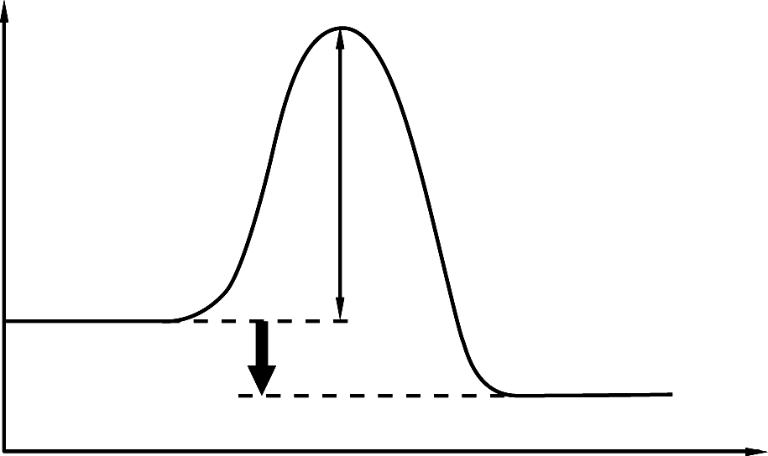
(c)

E_{a} = 40 kJ mol⁻¹
能量

A + B
C
ΔH

正確繪圖
反應坐標
正確標示

(d) 逆向反應的活化能 = 10 + 40 kJ mol⁻¹ = 50 kJ mol⁻¹

3. (a) 反應物粒子具有相等於或高於活化能的能量。
反應物粒子以正確的方位碰撞。
(b) 活化能是使反應發生所需的最低能量。
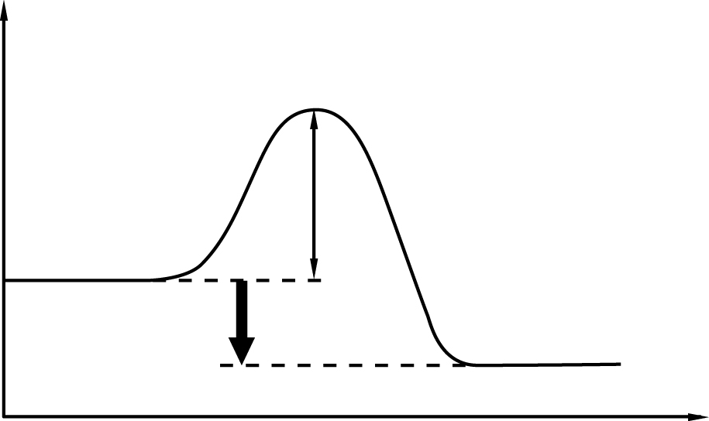
(c) (i)

能
量
E_{a}

反應物

ΔH
生成物

正確標籤
正確繪圖
反應坐標

(ii) 因為這是一個單步驟反應，所以當中並不涉及中間體。

4. (a) 這是一個多步驟反應，因為它含有三個步驟。
(b) 步驟一是速率控制步驟，因為它的活化能最高。
(c) 這個反應是放熱的，因為生成物的能量低於反應物的能量。
(d) 反應中生成了兩個中間體。
(e) 平衡位置移向左方，因為溫度上升有利吸熱的逆向反應。

5. (a) 下列任何三項：
曲線下的面積相等於體系中的粒子總數。
只有很少粒子具有高能量。
粒子並沒有最高的能量上限。
曲線最高點的相應動能代表最多粒子具有該動能，這稱為最有可能的動能。
曲線是不對稱的，平均動能並不是曲線最高點的相應動能，而是位於最高點右方的相應動能。
曲線下的陰影面積顯示能量相等於或高於活化能的粒子數目。
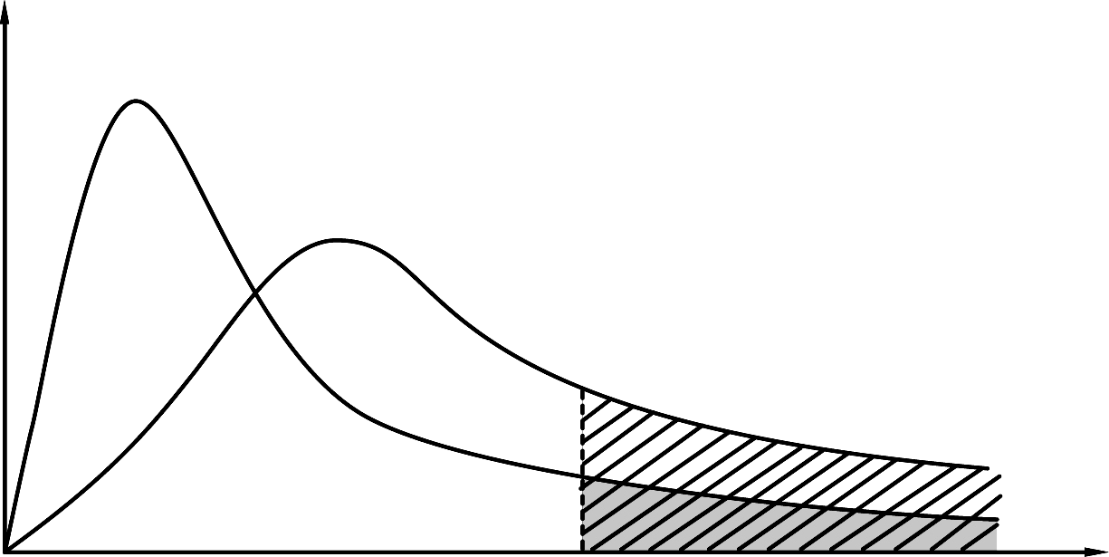
- (i)
T₁

粒子數目
T₂

正確繪圖
正確標示
動能
E_{a}
(ii) 相異之處： 在T₂時的平均動能較在T₁時的高。
曲線的最高點在T₂時向右移動，並較在T₁時的低。
曲線下的陰影面積在T₂時較在T₁時的大。
相同之處： 兩個曲線下的面積維持不變。
在T₁和T₂時，反應的活化能相同。
(iii) 解釋相異之處： 曲線下的陰影面積T₂時較T₁時的大，因為在較高溫度(T₂)下，具有足夠能量以發生反應的粒子總數目較多。
解釋相同之處： 兩個曲線下的面積維持不變，因為當溫度上升時，體系中的粒子數目維持不變。
兩者的活化能相同，因為溫度變化不影響反應的活化能。

6. (a) (i) 設速率方程為： 速率 = k[A]^{m}
當中m是A的反應級數。
把已知數據代入速率方程中，可得出以下方程式： 3.0 × 10⁻⁴ = k (1.0)^{m}………(1)
12.0 × 10⁻⁴ = k (2.0)^{m}……..(2)
把(2)除以(1)，4 = (2)^{m} ， m = 2 ∴ A的反應級數是2。
(ii) 在273 K ， 3.0 × 10⁻⁴ = k (1.0)^{m}， 3.0 × 10⁻⁴ = k (1.0)²， k = 3.0 × 10⁻⁴ mol⁻¹ dm³ s⁻¹
在298 K ， 3.0 × 10⁻⁴ = k (0.5)^{m} ，3.0 × 10⁻⁴ = k (0.5)²， k = 12.0 × 10⁻³ mol⁻¹ dm³ s⁻¹
(b) (i) 把k₁、k₂、T₁和T₂的數值代入阿列紐斯方程中，然後計算E_{a}，
k₁ = 3.0 × 10⁻⁴ T₁ = 273 K
k₂ = 12.0 × 10⁻³ T₂ = 298 K
$$\text{log} k_{1}−\text{log} k_{2}=\frac{E_{a}}{2\text{.}3 R}(\frac{1}{T_{2}}−\frac{1}{T_{1}})$$
$$\text{log} 3\text{.}0 × {\text{10}}^{−4}−\text{log} \text{12}\text{.}0 × {\text{10}}^{−3}=\frac{E_{a}}{2\text{.}3 × 8\text{.}\text{314}}(\frac{1}{\text{298}}−\frac{1}{\text{273}})$$
E_{a} = 99.7 kJ mol⁻¹
(ii) 設k為反應在345 K的速率常數。
$$\text{log} k−\text{log} \text{12}\text{.}0 × {\text{10}}^{−3}=\frac{\text{99} \text{700}}{2\text{.}3 × 8\text{.}\text{314}}(\frac{1}{\text{298}}−\frac{1}{\text{345}})$$
k = 2.90 mol⁻¹ dm³ s⁻¹

7. (a) 阿列紐斯方程：$\text{log} k =\text{log} A−\frac{E_{a}}{2\text{.}3 \text{RT}}$
繪畫log k對$\frac{1}{T}$的關係線圖，會得出一條斜率為$−\frac{E_{a}}{2\text{.}3 R}$的直線。
$\frac{1}{T}$ (× 10⁻³ K⁻¹) | log k
3.41 | 0.78
3.30 | 0.89
3.19 | 1.01
3.10 | 1.11

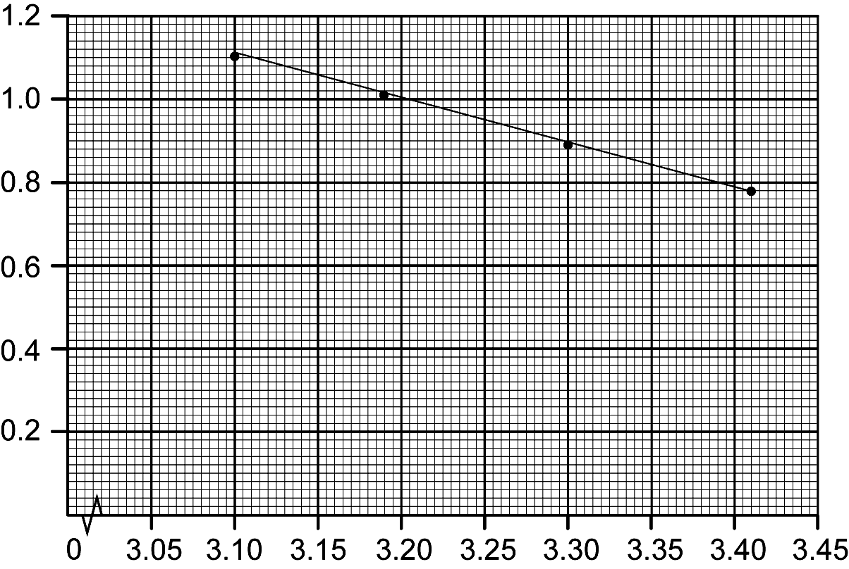

log k

1/T (× 10⁻³ K⁻¹)

利用 (3.17 × 10⁻³, 1.04) 和 (3.39 × 10⁻³, 0.80) 兩點作計算，可得出斜率 = $\frac{0\text{.}\text{80}−1\text{.}\text{04}}{3\text{.}\text{39} × {\text{10}}^{−3}−3\text{.}\text{17} × {\text{10}}^{−3}}=−\text{1091}$ ∴ $−\frac{E_{a}}{2\text{.}3 R}$ = −1091
E_{a} = 1091 × 2.3 × 8.314 J mol⁻¹
= 20.9 kJ mol⁻¹
(b) y−截距 = log A ， log A = 4.41， A = 25 704
(c) $k={\text{Ae}}^{−\frac{E_{a}}{\text{RT}}}$， $k=2\text{5704}e^{−\frac{\text{20} \text{900}}{(8\text{.}\text{314})(\text{300})}}$， k = 5.90 s⁻¹
速率 = k[B₂] = 5.90 s⁻¹ (0.2 mol dm⁻³) = 1.18 mol dm⁻³ s⁻¹

8. (a) 2N₂O₅(g) → 4NO₂(g) + O₂(g)
(b) 設速率方程為速率 = k[N₂O₅(g)]^{m}
當中m是N₂O₅(g)的反應級數。
把已知數據代入速率方程，可得 3.42 × 10⁻⁴ = k(0.150)^{m}……..(1)
7.98 × 10⁻⁴ = k(0.350)^{m}……..(2)
1.48 × 10⁻³ = k(0.650)^{m}……..(3)
把(2)除以(1) ， $\frac{7\text{.}\text{98}×{\text{10}}^{−4}}{3\text{.}\text{42}×{\text{10}}^{−4}}=(\frac{7}{3})^{m}$ ， 2.33 = 2.33^{m}
m = 1
因此，速率方程為速率 = k[N₂O₅(g)]
3.42 × 10⁻⁴ = k(0.150) ， k = 2.28 × 10⁻³ min⁻¹
(c) 設k₂為該反應在40°C下的速率常數。
2.37 × 10⁻³ = k₂(0.150)
k₂ = 0 .0158 min⁻¹
把k₁、k₂、T₁和T₂的數值代入阿列紐斯方程中，然後計算E_{a}，
k₁ = 2.28 × 10⁻³ T₁ = 25 + 273 K = 298 K
k₂ = 0.0158 T₂ = 40 + 273 K = 313 K
$$\text{log} k_{1}−\text{log} k_{2}=\frac{E_{a}}{2\text{.}3 R}(\frac{1}{T_{2}}−\frac{1}{T_{1}})$$
$$\text{log} 2\text{.}\text{28} × {\text{10}}^{−3}−\text{log} 0\text{.}\text{0158}=\frac{E_{a}}{2\text{.}3 ×8\text{.}\text{314}}(\frac{1}{\text{313}}−\frac{1}{\text{298}})$$
E_{a} = 99.97 kJ mol⁻¹

9. (a) (i) A是阿列紐斯常數。 R是普適氣體常數。
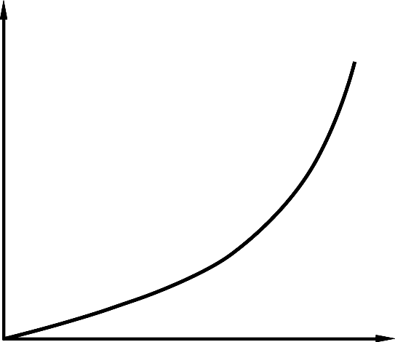
(ii)
速率常數

正確繪圖
正確標示
溫度

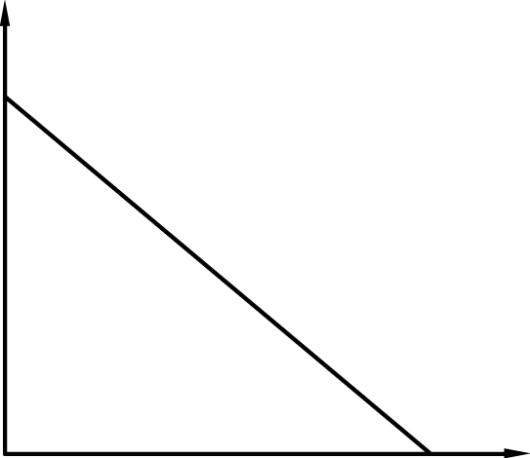
(b) (i)

log k

正確繪圖
1/T
正確標示

(ii) 斜率是$−\frac{E_{a}}{2\text{.}3R}$。
(c) 阿列紐斯方程：$\text{log} k = \text{log} A−\frac{E_{a}}{2\text{.}3 \text{RT}}$
然後繪畫log k對$\frac{1}{T}$的關係線圖，會得出一條斜率為$−\frac{E_{a}}{2\text{.}3 R}$的直線。
$\frac{1}{T}$ (× 10⁻³ K⁻¹) | log k
3.52 | −1.30
3.41 | −1.05
3.30 | −0.80
3.19 | −0.60

1/T (× 10⁻³ K⁻¹)

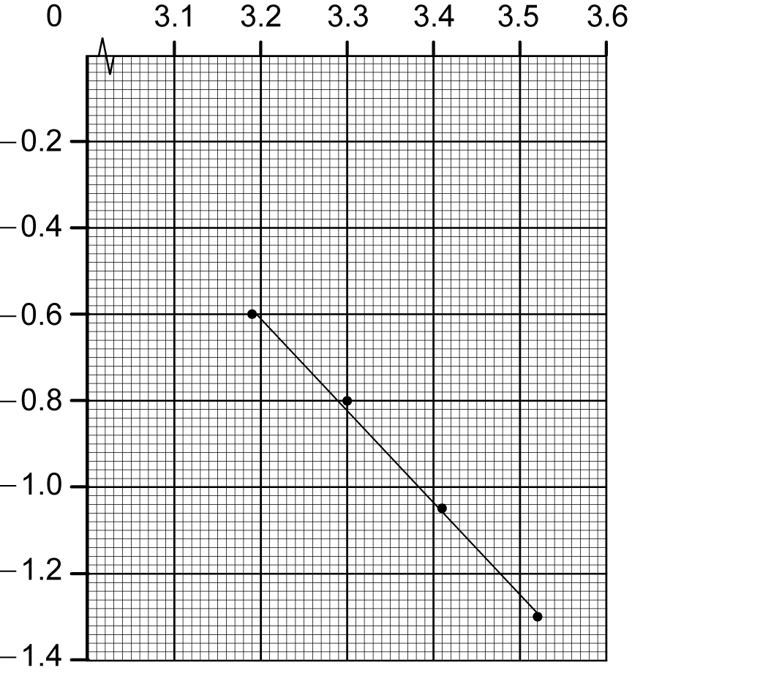

log k

利用 (0.00325, −0.72) 和 (0.00346, −1.16) 兩點作計算，可得出斜率
= $\frac{−1\text{.}\text{16}−(−0\text{.}\text{72})}{0\text{.}\text{00346}−0\text{.}\text{00325}}=−\text{2095}$ ， ∴ $−\frac{E_{a}}{2\text{.}3 R}$ = −2095
E_{a} = 2095 × 2.3 × 8.314 J mol⁻¹ = 40.06 kJ mol⁻¹

10. (a) 量度釋出的氣體(氮)的體積隨時間的變化。 / 量度反應體系中的氣壓隨時間的變化。
(b) 初速對[C₆H₅N₂⁺Cl⁻(aq)]的關係線圖是一條穿過原點的直線，表示C₆H₅N₂⁺Cl⁻(aq)的反應級數是1。
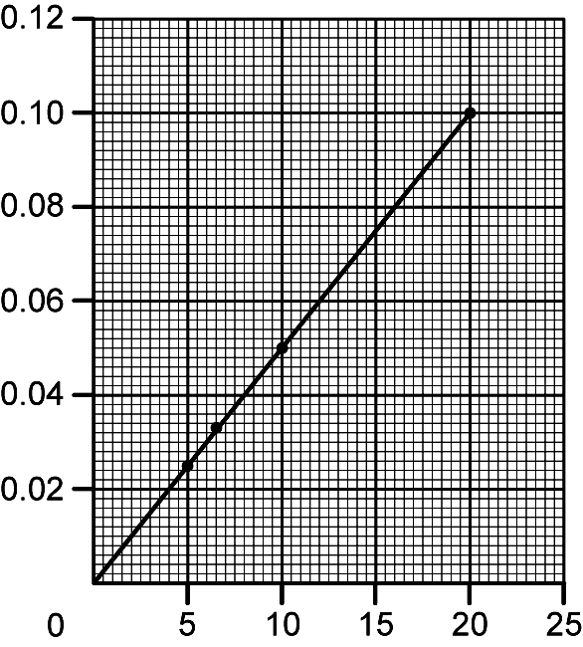
初速 (min⁻¹)
[C₆H₅N₂⁺Cl⁻(aq)] (mol dm⁻³)

∴ 速率 = k[C₆H₅N₂⁺Cl⁻(aq)]
圖中的斜率 = 速率常數 = $\frac{0\text{.}\text{100}−0\text{.}\text{033} {\text{min}}^{−1}}{0\text{.}\text{200}−0\text{.}\text{065} \text{mol} {\text{dm}}^{−3}}$ = 0.496 dm³ mol⁻¹ min⁻¹
(c) 把k₁、k₂、T₁和T₂的數值代入阿列紐斯方程中，然後計算E_{a}，
k₁ = k T₁ = 273 K
k₂ = 3k T₂ = 285 K
$$\text{log} k_{1}−\text{log} k_{2}=\frac{E_{a}}{2\text{.}3 R}(\frac{1}{T_{2}}−\frac{1}{T_{1}})$$
$$\text{log} k−\text{log} 3k=\frac{E_{a}}{2\text{.}3 × 8\text{.}\text{314}}(\frac{1}{\text{285}}−\frac{1}{\text{273}})$$
E_{a} = 59.16 kJ mol⁻¹
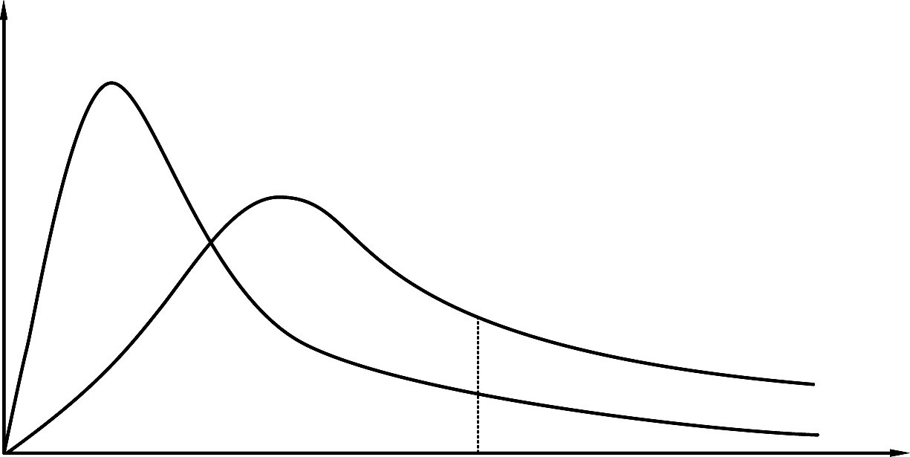
(d) (i)
273 K

285 K

粒子數目

正確繪圖
動能
E_{a}
1/T
正確標示

(ii) 相同之處： 兩個曲線下的面積維持不變。 [1]
兩個曲線的活化能相同。 [1]
相異之處：
在較高的溫度 (285 K) 下，平均動能較高，曲線的最高點向右移動和下降。
在285 K下，具有足夠能量以發生反應的粒子數目較多。

